附件2

星级榜上榜企业回执表

|  |  |  |  |  |  |  |  |
| --- | --- | --- | --- | --- | --- | --- | --- |
| 单位名称 | | | |  | | | |
| 通讯地址及邮编 | | | |  | | | |
| 联系人 |  | | | | 部门/职务 | |  |
| 电 话 |  | | | | 传 真 | |  |
| 手 机 |  | | | | E-mail | |  |
| **领取证书嘉宾** | | | | | | | |
| 姓 名 | |  | | | 职务/职称 |  | |
| 手 机 | |  | | | E-mail |  | |
| **其他参会嘉宾（如参会人员较多，可另附纸填写）** | | | | | | | |
| 姓 名 | |  | | | 职务/职称 |  | |
| 手 机 | |  | | | E-mail |  | |
| 姓 名 | |  | | | 职务/职称 |  | |
| 手 机 | |  | | | E-mail |  | |
| **1月18日上午签到人员信息** | | | | | | | |
| 姓 名 | | |  | | 职务/职称 |  | |
| 电 话 | | |  | | 手 机 |  | |

注：请将回执表于2017年1月12日前传真或发邮件至我会，并致电确认。

联系人：张艳 李羽榕 田瑾

电话：010-82012772 62386356

传真：010- 82088736 62386356

E-mail：xingjipingjia@163.com

如需住宿，请直接致电：北京国际会议中心丁嘉鹏 13910436901

北京国际会议中心路线图

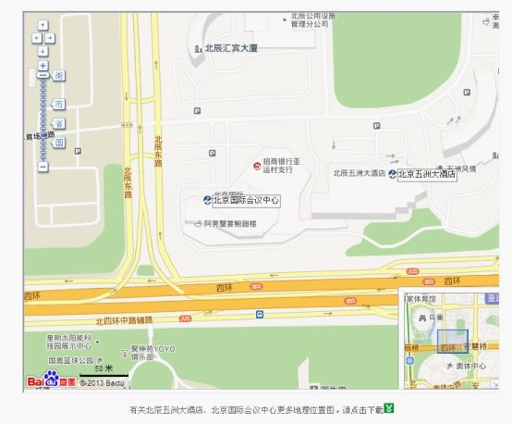

地址：北京市朝阳区北辰东路8号北京国际会议中心

咨询电话：84985588

交通路线：地铁5号线惠新西街北口站A西北口出

地铁8号线奥体中心B2北口出